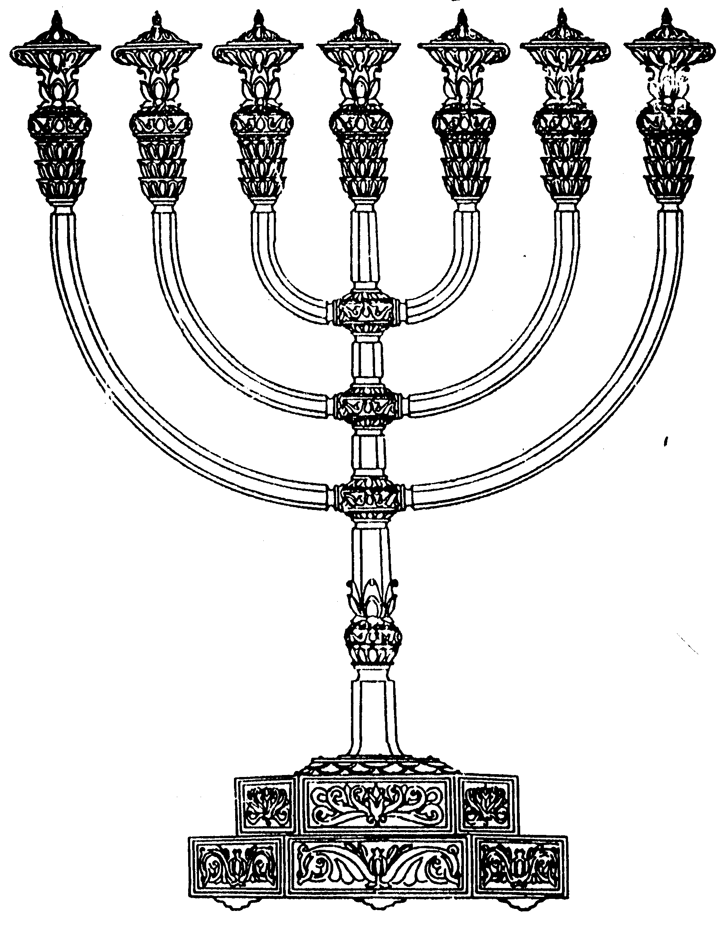
המדרשה לידע המקדש
מיסודו של מכון המקדש
בס“ד
ניצוצון ממקדש: מתי תיקנו את פרשת שקלים?

ניצוצון מספר 232
ר"ח אדר תשס"ט

בשבת האחרונה קראנו את 'פרשת שקלים'.

"ר"ח אדר הסמוך לניסן שחל להיות בשבת קורין פרשת שקלים.....חל ראש חדש אדר הסמוך לניסן בתוך ימי השבוע ואפילו בערב שבת מקדימין לקרות פרשת שקלים בשבת שלפניו" (שו"ע או"ח סימן תרפ"ה)

מדוע קוראים את פרשת שקלים?
ההבנה הפשוטה של מצווה זו היא כ'זכר למחצית השקל' שהיו מתחילים להתרים למקדש בר"ח אדר.
כפי שמופיע במשנה:

"בְּאֶחָד בַּאֲדָר מַשְׁמִיעִין עַל הַשְּׁקָלִים ...בַּחֲמִשָּׁה עָשָׂר בּוֹ, שֻׁלְחָנוֹת הָיוּ יוֹשְׁבִין בַּמְּדִינָה. בְּעֶשְׂרִים וַחֲמִשָּׁה, יָשְׁבוּ בַּמִּקְדָּשׁ" (משנה שקלים א')

האם קראו את פרשת שקלים בזמן המקדש?

מתוך דיוק בלשון השו"ע נראה שהכי טוב לקרוא בר"ח, רק שאם ר"ח לא חל בשבת אז מקדימים. זאת כיוון שזה 'זכר' למה שהיו עושים בר"ח אדר. שאז התחילו להשמיע. (הרי לכאורה היה צריך לכתוב הפוך, בשבת שלפני ר"ח קוראים בפרשת שקלים, ואם חל בשבת אז קוראים בו ביום. הרי ברוב השנים ר"ח לא חל בשבת).

אך בעיון בדברי הרמב"ם נגלה דבר מעניין:

"באחד באדר משמיעין על השקלים כדי שיכין כל אחד ואחד מחצית השקל שלו ויהיה עתיד ליתן... בחימשה ועשרים בו ישבו במקדש" (רמב"ם הלכות שקלים א')

"ראש חדש אדר שחל להיות בשבת קורין בפרשת שקלים.... וכן אם חל ראש חדש אדר להיות בתוך השבת ואפילו בערב שבת מקדימין וקורין בשבת שלפניו בפרשת שקלים בשנייה קורין זכור ומפטירין פקדתי את אשר עשה עמלק אי זו היא שבת שנייה כל שחל פורים להיות בתוכה ואפי' בערב שבת... בשלישית קורין פרה אדומה ... ברביעית קורין החדש הזה " (רמב"ם הלכות תפילה ונשיאת כפיים פרק י"ג)

ההלכה הראשונה ברמב"ם ודאי מדברת על זמן המקדש (שהרי בסוף ההלכה נאמר שיושבים במקדש). אך בהלכה השניה, הרמב"ם לא סייג ואמר 'כשאין בית מקדש אז....'. (כפי שמופיע למשל בהלכות תשובה:
'בזמן הזה שאין בית המקדש קיים ואין לנו מזבח כפרה..תשובה מכפרת על כל העבירות...")

מכאן ניתן להסיק שגם בזמן המקדש היו קוראים את פרשת שקלים!

משה רבינו תיקן את פרשת שקלים!

"היה אדם גדול ועשיר בתורה למד תלמידים הרבה ורבץ תורה ברבים ושבע מן התורה אף על פי שהוא מת אין התלמידים שהעמיד מניחין לו לישון אלא יושבין ועוסקין תלמידיו בתורה ובתלמוד ובהלכה ואגדות ואומרים תלמידיו הלכות ושמועות משמו ומזכירין שמו בכל שעה ואין מניחין אותו לישון בקבר ... שנאמר 'דובב שפתי ישנים הוי והשבע לעשיר' איננו מניח לו לישון וכן משה למד תורה לישראל והדריכן למצות ונתן להם סדרי תורה ופרשיות שקוראים בהם בכל שבת ובכל חדש וחדש ובכל מועד והם מזכירים אותו בכל פרשה ופרשה ובפרשת שקלים אמר משה לפני הקב"ה רבש"ע משאני מת אין אני נזכר א"ל הקב"ה חייך כשם שאתה עומד עכשיו ונותן להם פרשת שקלים ואתה זוקף את ראשן כך בכל שנה ושנה שקוראין אותה לפני כאלו את עומד שם באותה שעה וזוקף את ראשן מנין ממה שקראו בענין וידבר ה' אל משה לאמר כי תשא את ראש שא את ראש לא נאמר אלא כי תשא"

שאלת ביניים: לפי ההבנה של הרמב"ם, וכן על פי המדרש, הקריאה לא נתקנה כזכר למצוות מחצית השקל, אלא להזכיר על הבאת מחצית השקל. אם כן, מה הטעם לקרוא את הפרשה ללא מקדש?

"יש לדקדק למה תיקנו קריאת הפרשה בשבת שלפני ראש חודש ולא בראש חודש אדר דאז משמיעין על השקלים וקריאת הפרשה במקום הכרזה להשמיע והיה להם לתקן זה בראש חודש. ובלאו הכי צריך טעם על תקנת הקריאה דבזמן הבית שהיו משמיעין בא' באדר מה צורך לקרות עוד הפרשה בשבת הקודם. ועכשיו דאין משמיעין מה צורך לקריאת הפרשה כיון שאין לנו בית המקדש ואין צריך לתת השקלים כלל? " (פרי צדיק, שקלים א')

בע"ה, מחר נמשיך ונברר מה מייחד את מחצית השקל. ולשם מה מביאים אותה.

לקבלת ניצוצון יומי - שלח הודעה ל: mikdash3@gmail.com
נכתב ע"י הרב מרדכי פרסוף

